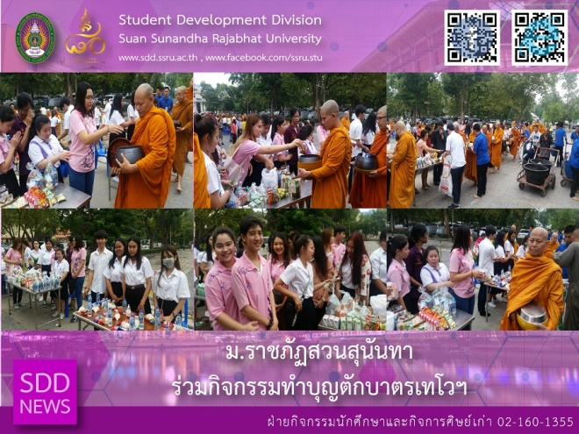

SSRU attended “Tak Bat Thevo” on the End of Buddhist Lent Day

On 25 October 2018, Student Development Division, Suan Sunandha Rajabhat University led by Mr. Nipon Chaiyaprueksathon, Head of Student Activities and Alumni Affairs Section together with 30 students and public attended an alms-giving ceremony called “Tak Bat Thevo” to 70 monks at Wat Rajathiwas Rajaworavihara on the End of Buddhist Lent Day.

Reported: Mr. Sittisak Kingjunmon /Ms. Saowapa Chaiyaprueksathon
Translated: Ms. Atcharapun Daiporn
Proofed: Asst. Prof. Siri-Orn Champatong
Photo: Mr. Nipon Chaiyaprueksathon
Public Relations, Student Development Division

ม.ราชภัฏสวนสุนันทา ร่วมกิจกรรมทำบุญตักบาตรเทโวฯ

เช้าวันที่ 25 ตุลาคม 2561 กองพัฒนานักศึกษา มหาวิทยาลัยราชภัฏสวนสุนันทา นำโดยนายนิพนธ์ ชัยพฤกษทล หัวหน้าฝ่ายกิจกรรมนักศึกษาและกิจการศิษย์เก่า ร่วมกับนักศึกษา กว่า 30 คน เข้าพิธีทำบุญ ตักบาตรข้าวสารอาหารแห้ง เนื่องในพิธีตักบาตรเทโวโรหณะ พระภิกษุ สามเณร จำนวน 70 รูป ณ ลานหน้าพระอุโบสถ วัดราชาธิวาสวิหาร พร้อมกับพุทธศาสนิกชนอีกมากมาย

ข่าว: นายสิทธิศักดิ์ กิ่งจันมน/นางสาวเสาวภา ชัยพฤกษทล
แปล: นางสาวอัจฉราพรรณ ได้พร
ตรวจ: ผู้ช่วยศาสตราจารย์ สิริอร จำปาทอง
ภาพ: นายนิพนธ์ ชัยพฤกษทล
งานประชาสัมพันธ์ฯ กองพัฒนานักศึกษา

